Le banana bread
Le banana bread, c'est LE cake américain qui cartonne en ce moment. On peut en varier les saveurs, mais le plus traditionnel est le banana bread aux pépites de chocolat
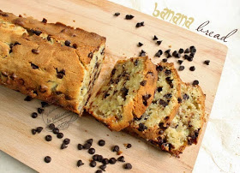
Le résultat est un gâteau super fondant, très doux et en même temps relevé par les pépites de chocolat. C'est une pâtisserie très facile à réaliser et inratable ! La seule chose à savoir, c'est qu'il faut des bananes vraiment bien mûres pour que leur goût ressorte au maximum.
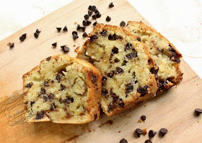
Temps de préparation : 15 mn / Temps de cuisson : 45 mn / Total : 1 h
Ingrédients pour 1 cake à la banane :
- 2 œufs
- 50 g de sucre en poudre
- 50 g de cassonade
- 3 bananes bien mûres
- 130 g de beurre
- 210 g de farine
- 1,5 cuillère à café de levure chimique
- 1 pincée de sel
- 100 g de pépites de chocolat
Préparation :
Préchauffez le four à 180°C.
Fouettez ensemble les œufs et les sucres, jusqu'à ce que le mélange blanchisse.
Écrasez les bananes en purée avec une fourchette. Si les bananes sont bien mûres, elles s'écraseront de toute façon en mélangeant mais il restera des morceaux. Si vous aimez croquer dans les morceaux de banane, écrasez 2 bananes et laissez-en une en morceaux.
Les bananes doivent être bien mûres, avec des taches noires sur la peau, comme celles-ci :
Plus elles seront mûres, plus elles auront de goût !
Incorporez les morceaux de banane à la préparation. Faites fondre le beurre au micro-ondes ou au bain-marie et versez-le sur le mélange. Ajoutez la farine, la levure et le sel. Mélangez jusqu'à ce que la pâte soit homogène.
Pour finir, ajoutez les pépites de chocolat.
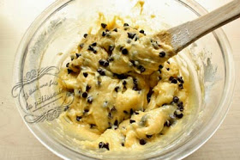
Beurrez et farinez un moule à cake et versez-y la préparation.
Enfournez pour 45 minutes.

